**Specifiche utente – AssetMind**

# Obiettivo

AssetMind è un assistente personale per il monitoraggio dell’intero patrimonio, pensato per investitori retail europei che desiderano una visione unificata e sempre aggiornata di **tutti** i loro asset—finanziari e reali—indipendentemente dal dispositivo utilizzato.

# 1. Esperienza d’uso

* **Visione a 360°**: l’utente vede il valore complessivo, la suddivisione per categoria e l’andamento storico del patrimonio.
* **Aggiornamenti automatici**: prezzi e valori vengono sincronizzati in background o su richiesta.
* **Decision support**: grafici e indicatori aiutano a capire dove intervenire (ribilanciamenti, acquisti, vendite, PAC, ecc.).
* **Multi‑piattaforma**: interfacce ottimizzate per desktop, tablet e smartphone con la stessa logica di navigazione.

# 2. Funzionalità principali

1. **Dashboard portafoglio** con filtri (data, categoria, istituto, valuta).
2. **Gestione transazioni** (acquisto, vendita, versamento PAC, rivalutazione immobili, ecc.).
3. **Aggiornamento prezzi online** tramite API (borsa, tassi, valutazioni immobiliari, ecc.).
4. **Analisi performance** (IRR, rendimento % e assoluto, volatilità, distribuzioni cash‑flow).
5. **Reportistica ed esportazione** in PDF/CSV/Excel.
6. **Notifiche** (scadenze cedole, maturità obbligazioni, ribilanciamento target, fine PAC).
7. **Sincronizzazione cloud opzionale** per backup, mantenendo il database principale **locale e cifrato**.

# 3. Requisiti di usabilità & accessibilità

* Interfaccia in italiano e inglese con supporto IEC 60601 per daltonismo.
* Dark mode.
* Navigazione touch e scorciatoie da tastiera.

# 4. Tipologie di asset supportate

| **Categoria** | **Descrizione** |
| --- | --- |
| **ETF** | Fondi indicizzati/attivi quotati in borsa |
| **Azioni** | Titoli azionari singoli |
| **Obbligazioni** | Governative, corporate, convertibili |
| **Liquidità** | Conti correnti, conti deposito, carte prepagate |
| **Immobiliare** | Proprietà fisiche e quote di società immobiliari |
| **PAC** | Piani di accumulo periodici su fondi/ETF |
| **Buoni del Tesoro** | BOT, BTP, CTZ, ecc. |
| **Criptovalute** | Valute digitali decentralizzate (Bitcoin, Ethereum, stablecoin, ecc.) |
| **Automobili** | Veicoli a motore di proprietà o da collezione |
| **Gioielli** | Gioielli, metalli preziosi, orologi di lusso |

# 5. Parametri da monitorare per tipologia di asset

| **Tipologia** | **Parametri da monitorare** |
| --- | --- |
| **ETF** | Ticker, ISIN, Quantità, Prezzo medio di carico, Prezzo corrente, Valore posizione, Variazione %, Dividendo annuo, TER, Valuta, Data di acquisto, Plus/minusvalenza, Livello di rischio |
| **Azioni** | Ticker, ISIN, Settore, Quantità, Prezzo medio di carico, Prezzo corrente, Dividendo annuo, Valore posizione, Variazione %, Data di acquisto, Plus/minusvalenza, Livello di rischio |
| **Obbligazioni** | ISIN, Quantità, Prezzo di acquisto, Prezzo corrente, Cedola annua %, Frequenza cedola, Data scadenza, Yield to maturity, Rating, Valuta, Valore posizione, Plus/minusvalenza |
| **Liquidità** | Istituto, Saldo attuale, Tasso di interesse, Interessi maturati YTD, Valuta, Data ultimo aggiornamento |
| **Immobiliare** | Descrizione immobile, Valore stimato, Reddito da locazione mensile, Spese annuali, Rendimento netto, Data ultima valutazione |
| **PAC** | Asset sottostante (Ticker/ISIN), Importo periodico, Frequenza (mensile, trimestrale), Data inizio, Data fine (facoltativa), Quantità accumulata, Prezzo medio di carico, Valore attuale, Variazione %, Stato (attivo/terminato) |
| **Buoni del Tesoro** | ISIN, Quantità, Prezzo di acquisto, Prezzo corrente, Data emissione, Data scadenza, Yield, Valore posizione, Plus/minusvalenza |
| **Criptovalute** | Simbolo, Quantità, Prezzo medio di acquisto, Prezzo corrente, Valore posizione, Variazione %, Wallet/Exchange, Rendimento staking, Data di acquisto, Plus/minusvalenza, Livello di rischio |
| **Automobili** | Marca/Modello, Anno immatricolazione, Chilometraggio, Prezzo di acquisto, Valore attuale stimato, Deprezzamento annuo %, Costi manutenzione YTD, Data ultima valutazione, Livello di rischio |
| **Gioielli** | Descrizione, Materiale/Tipo, Peso/Carati, Prezzo di acquisto, Valore stimato corrente, Data ultima perizia, Assicurazione, Livello di rischio |

# 6. Sicurezza & privacy

* **Database locale cifrato** con AES‑256.
* Backup manuale o automatico cifrato.
* Possibilità di proteggere l’accesso con PIN/biometria.

# 7. Integrazione dati

* API di mercato (es. Euronext, Borsa Italiana, ECB FX) con aggiornamenti programmabili.
* Import manuale da file CSV o statement bancari (OFX, PDF via OCR in futuro).

# 8. Reportistica & Export

* Report periodici (mensile, trimestrale, annuale).
* Grafici interattivi (valore nel tempo, asset allocation, reddito da dividendi/cedole).
* Esportazione PDF/CSV/Excel con opzioni di filtraggio.

# 9. Scalabilità futura

* Supporto a più portafogli/utenti.
* Automazione piani di ribilanciamento.
* Moduli AI per suggerimenti di investimento basati su profilo di rischio.

# 10. Struttura dati – classe Asset (ordine ottimizzato per la lettura)

Per aumentare chiarezza e scorrevolezza visiva, i campi sono raggruppati per **sezione funzionale**. All’interno di ogni sezione l’ordine segue il naturale flusso di inserimento/consultazione.

## 10.1 Classe ASSET

| **#** | **Campo** | **Tipo di dato** | **Descrizione** | **Obbligatorio** | **S/D** | **Sezione** |
| --- | --- | --- | --- | --- | --- | --- |
| 1 | id | INTEGER (PK) | Identificativo univoco dell’asset | Sì | S | Identificazione |
| 2 | category | TEXT | Categoria ("ETF", "Azioni", "Obbligazioni", ecc.) | Sì | S | Identificazione |
| 3 | position | TEXT | Istituto/broker o titolare o localizzazione fisica | Sì | S | Identificazione |
| 4 | asset_name | TEXT | Nome descrittivo dell’asset | Sì | S | Identificazione |
| 5 | risk_level | TEXT | "Basso", "Medio", "Alto" | Fac. | S | Identificazione |
| 6 | ticker | TEXT | Simbolo di borsa (se applicabile) | Fac. | S | Identificazione |
| 7 | isin | TEXT | Codice ISIN (se applicabile) | Fac. | S | Identificazione |
| 8 | currency | TEXT | Valuta di riferimento (EUR, USD, …) | Fac. | S | Identificazione |
| 9 | note | TEXT | Annotazioni libere | Fac. | S | Identificazione |
| 10 | start_date | DATE | Data di inizio investimento/possesso | Fac. | S | Configurazione |
| 11 | accumulation_plan | BOOLEAN | TRUE se l’asset è in un PAC | Fac. | S | Configurazione |
| 12 | accumulation_amount | REAL | Importo periodico PAC (se l’importo cambia nel tempo, registrare ogni variazione come transazione) | Fac. | D* | Configurazione |
| 13 | initial_amount | REAL | Quantità iniziale | Fac. | S | Valori iniziali |
| 14 | initial_unit_price | REAL | Prezzo unitario iniziale | Fac. | S | Valori iniziali |
| 15 | initial_total_value | REAL | Valore iniziale totale | Fac. | S | Valori iniziali |
| 16 | current_amount | REAL | Quantità posseduta attuale | Sì | D | Stato corrente |
| 17 | current_unit_price | REAL | Prezzo unitario corrente | Sì | D | Stato corrente |
| 18 | current_total_value | REAL | Valore attuale totale | Sì | D | Stato corrente |
| 19 | liquidity | REAL | Importo disponibile (liquidità) | Fac. | D | Stato corrente |
| 20 | income_per_year | REAL | Reddito annuo da dividendi/interessi | Fac. | D | Redditi |
| 21 | rental_income | REAL | Reddito mensile da locazione | Fac. | D | Redditi |
| 22 | created_at | DATETIME | Timestamp creazione record | Auto | S | Log |
| 23 | updated_at | DATETIME | Timestamp ultimo aggiornamento | Auto | D | Log |

*accumulation_amount è dinamico solo se il piano di accumulo viene modificato nel tempo; in caso contrario può essere considerato statico.

## 10.2 Tabella delle transazioni

| **#** | **Campo** | **Tipo** | **Descrizione** |
| --- | --- | --- | --- |
| 1 | transaction_id (PK) | INTEGER | Identificativo univoco della transazione |
| 2 | asset_id (FK) | INTEGER | Collegamento all’id dell’asset |
| 3 | operation_date | DATE | Data dell’operazione |
| 4 | operation_type | TEXT | "acquisto", "vendita", "versamento PAC", "rivalutazione", ecc. |
| 5 | amount_delta | REAL | Quantità aggiunta (+) o tolta (−) |
| 6 | unit_price | REAL | Prezzo unitario della transazione |
| 7 | total_value | REAL | amount_delta × unit_price |
| 8 | notes | TEXT | Annotazioni opzionali |

**Nota sulla normalizzazione**  
Le transazioni consentono di storicizzare ogni movimento senza duplicare campi “new_” nell’asset. Lo stato corrente dell’asset viene ricalcolato dall’ultima transazione o aggiornato in tempo reale dopo l’inserimento di una nuova riga.

# 11. UI – Home Dashboard (Schermata iniziale)

## 11.1 Grafico di sintesi consigliato

Per mostrare **composizione** e **evoluzione temporale** del patrimonio in un colpo d’occhio proponiamo un **stacked‑area chart interattivo**:

* **Asse X**: linea temporale (giorni/mesi selezionabili).
* **Asse Y**: valore monetario dell’intero portafoglio.
* **Aree sovrapposte** (stack) per ciascuna categoria di asset: il colore (con alpha semitrasparente) rende intuitiva la composizione relativa, mentre l’altezza complessiva indica il valore totale.
* **Tooltip/hover** per dettaglio istantaneo del valore per categoria e totale.
* **Toggle “Mostra %”** per passare a vista percentuale (100 % spettro verticale → composizione pura).
* **Overlay linea sottile** (opzionale) che traccia il valore totale del portafoglio per enfatizzare la crescita/decrescita.

Vantaggi: un singolo grafico racchiude sia la distribuzione degli asset sia la loro variazione nel tempo, riducendo “cognitive load” rispetto a più grafici separati.

## 11.2 Layout pagina (wireframe agnostico)

+------------------------------------------------+

| Header: AssetMind [Notifiche] [Menu] |

+------------------------------------------------+

| |

| Grafico Stacked‑Area (interattivo) |

| |

+------------------------------------------------+

| KPI Snapshot |

| • Valore Totale € XXX XXX |

| • Variazione 24h ±X,X % |

| • Rendimento YTD ±X,X % |

| • Reddito Passivo Ann. € X XXX |

+------------------------------------------------+

| Navigazione (Home | Transazioni | Report | |

| Impostazioni) |

+------------------------------------------------+

* **Menu di navigazione**: su schermi ampi può comparire come colonna laterale; su smartphone come barra di navigazione inferiore con 3‑5 icone.
* **Grafico interattivo**: tap/click per mostrare tooltip; tap su legenda per attivare/disattivare categorie; switch per vista % composizione.
* **KPI Snapshot**: su mobile diventa un carosello swipe; su desktop resta griglia 2×2.
* **Tema**: supporto chiaro/scuro automatico.

**Versione documento:** ** 1.2 – 13 maggio 2025

# 12 File Structure Graph

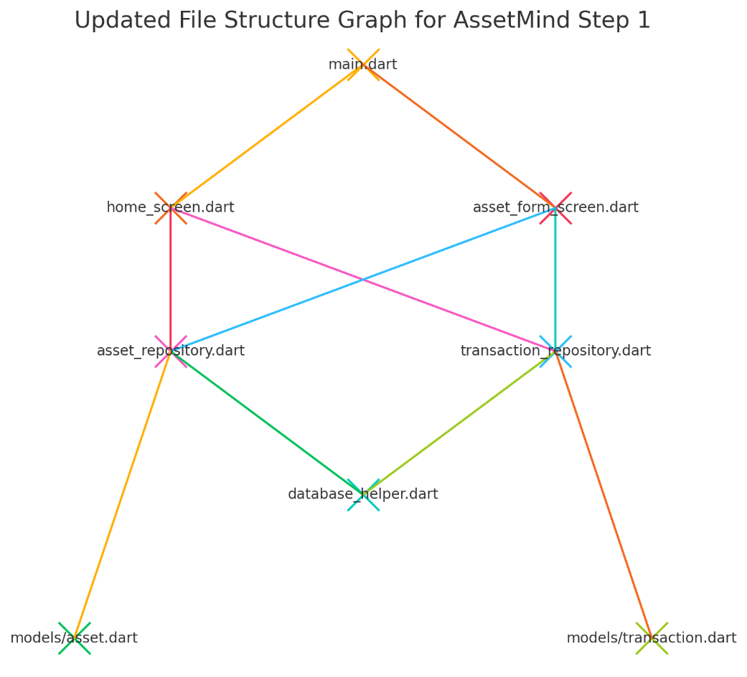

Id - Integer

Category - Text

assetName - Text

position - Text

riskLevel - Integer

ticker - Text

isin - Text

createdAt - Data

createdAmount - Real

createdUnitPrice - Real

createdTotalValue - Real

updatedAt - Data

updatedAmount - Real

updatedUnitPrice - Real

updatedTotalValue - Real

accumulationPlan - Text

accumulationAmount - Real

incomePerYear - Real

rentalIncome - Real

note - Text